**Comment les associations d'aide aux personnes précaires se réorganisent pendant les JO ?**

Alors que les missions solidaires continuent dans la capitale, certains bénévoles s'inquiètent d'une baisse de bénéficiaires liée à l'important dispositif policier. Au risque d'isoler les plus fragiles.

Par Audrey Parmentier - 01/08/2024 – La vie

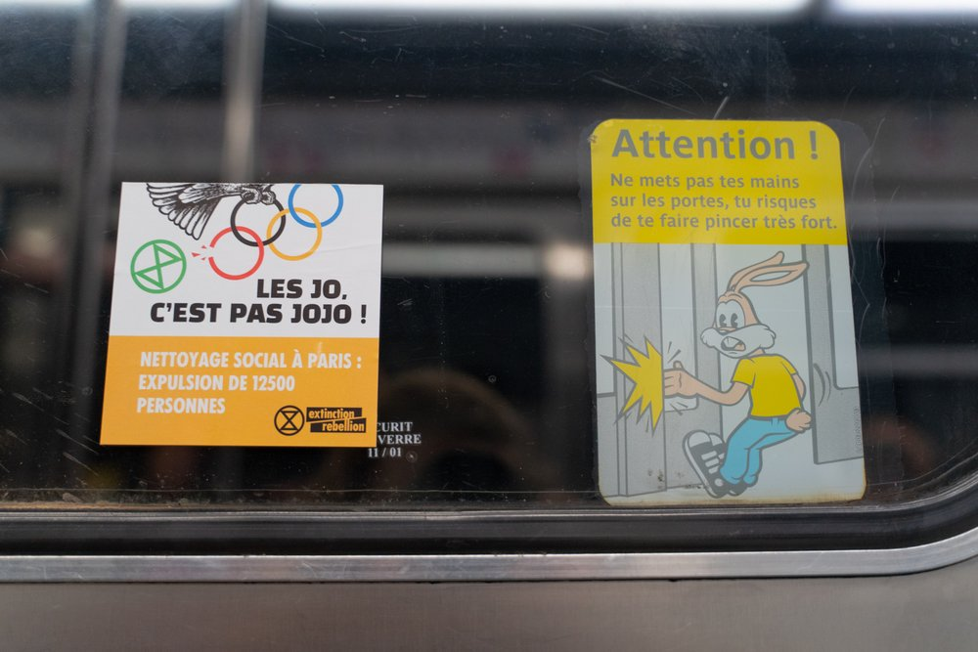

Les militants sont allés dans le métro, ligne 12, pour coller sur les portes des autocollants alertant sur les problèmes sociétaux et environnementaux liés aux JO. • PHOTOGRAPHIE DE CLAIRE SERIE / HANS LUCAS

Le plan de Paris s’est transformé en casse-tête. Comment poursuivre les maraudes ou les distributions de nourriture avec le périmètre de sécurité des Jeux olympiques ? *« On a dû se réorganiser. Il a fallu déplacer quelques missions et nos stocks de façon temporaire, car l’accès à l’entrepôt aurait été difficile pendant les Jeux »,* admet Luc Viger, chargé du pôle mineurs non accompagnés à Utopia 56.

Guillemette Soucachet, coordinatrice du programme « Pas de santé sans toit » à Médecins du monde, s’est également adaptée : les trois maraudes par semaine se feront à pied, en fonction des embouteillages. Dans ce cas-là, pas question de sillonner la capitale en Kangoo, bien utile pour transporter du matériel. *« Sans voiture, on ne distribuera pas de kits d’hygiène, de duvets ou de médicaments »,* soupire-t-elle. Autre conséquence, les maraudes seront moins ciblées . *« Normalement, on intervient sur le signalement d’autres associations, mais sans voiture, les maraudes deviendront aléatoires et concerneront surtout des personnes isolées autour de notre local »,* précise Guillemette Soucachet.

**Une ligne directe disponible**

Afin d’orienter au mieux les plus fragiles, l’association Solinum a activé une ligne directe disponible par SMS et WhatsApp. *« Les bénéficiaires peuvent savoir rapidement si une aide alimentaire est maintenue ou connaître les horaires d’ouverture d’un accueil de jour »,* répond Alice de Ronne, directrice développement de Solinum. En travaillant de concert avec les collectivités territoriales, la start-up a conçu un tableau de bord qui répertorie les structures à l’intérieur des zones des JO. *« À ce jour, l’association compte 224 lieux potentiellement présents dans ce périmètre, dont 17% de service d’urgence sociale »,* détaille Alice de Ronne.

À la mairie de Paris, on se félicite du bon déroulement des missions associatives pendant l'organisation des Jeux (du 26 juillet au 11 août). *« Cela fait un an qu’on bosse sur le sujet et on a réussi à maintenir l’équivalent des services et l'accès aux droits fondamentaux »,* se réjouit Léa Filoche, adjointe chargée de la solidarité et de la lutte contre les inégalités. Grâce à son réseau, la Ville de Paris a accompagné le déménagement provisoire d'une poignée de structures associatives.

*« Certes, on était en dehors des zones directement concernées, mais si on ne bougeait pas, nos bénéficiaires auraient connu des difficultés pour venir jusqu'à nous »,* justifie Matthieu Dahdah, coordinateur de l'association La Chorba. Il pilote la distribution des petits-déjeuners avec La Fondation de l’Armée du Salut. Ces lunchbox – servies depuis 2021 dans le centre de Paris (Gaîté Lyrique, Canopée des Halles, Centre Pompidou) – atterrissent dans le XIIe arrondissement, un peu plus loin des épreuves sportives. À coup de plans de métro et d'applications Google Maps, les huit bénévoles ont pris le temps d'informer les bénéficiaires du nouvel emplacement.

**La peur des forces de l'ordre**

Sauf que beaucoup d’habitués manquent à l’appel. Sandwich au fromage, viennoiseries, café soluble… Ces denrées, pourtant prisées par les bénéficiaires, restent dans des sacs plastiques ou attendent sur le comptoir. *« En règle générale, on accueille entre 170 et 200 personnes, mais depuis qu'on a déménagé, seule une quarantaine fait le déplacement »,* déplore Matthieu Dahdah. Si certains ne trouvent pas le nouveau point de collecte – malgré les flyers distribués en maraude – de nombreux bénéficiaires ont été éloignés du centre de Paris. *« Ils ont été mis à l’abri de façon provisoire par la préfecture d’Île-de-France en périphérie de la capitale »,* résume Matthieu Dahdah avant d’ajouter : *« On a dit à des mineurs non accompagnés de ne pas bouger afin d'éviter qu'ils se fassent contrôler. Maintenant, il n’y a que ceux munis d’un pass Navigo qui se pointent aux petits-déjeuners. »*

Les services solidaires tournent toujours, mais le dispositif sécuritaire lié aux JO freine leur accès. Et pour cause : 35 000 policiers et gendarmes appuyés par 18 000 militaires français ont été déployés. Sans compter les milliers de militaires et de policiers étrangers. *« Notre public, majoritairement sans papiers, n’ose plus circuler ou prendre les transports en commun. Ils ont peur d’écoper d’une Obligation de quitter le territoire (OQTF) ou de recevoir une amende de la part de la RATP. Il faut voir aussi les prix délirants des transports en ce moment ! »,* s’agace Salomé Linglet, cheffe de service à la Fondation de l’Armée du Salut. Dans le restaurant solidaire qu’elle pilote, dans le XVIIIe arrondissement à Paris seuls 170 bénéficiaires continuent de venir dîner contre *« 220 personnes »* au début de l’été. Selon Salomé Linglet, aucun doute : les Jeux olympiques isolent un peu plus les gens en grande précarité.

Même constat pour Guillaume Bellon, coordinateur du centre de santé et d’orientation (Caso) de Médecins du Monde à La Plaine-Saint-Denis. Depuis 2004, l’ONG médicale propose à des personnes exilées de se faire soigner ou de bénéficier d’une aide sociale : *« Nos infrastructures se trouvent à 800 mètres du Stade de France, donc on s’est délocalisé quelques semaines à Bobigny et à Pantin avec un service réduit. »* Sauf que le nombre de patients a fondu : le Caso reçoit en consultation une trentaine de personnes par semaine, contre une centaine en temps normal. *« J'en connais qui ont tellement peur des gendarmes qu'ils préfèrent prendre des antidouleurs plutôt que d'aller à leurs rendez-vous médicaux dans le centre de Paris. Les renoncements n’ont jamais un effet magique sur la santé et aggravent des pathologies »*, s'inquiète Guillaume Bellon. En plus d'éviter les forces de l'ordre, les personnes précaires doivent composer avec une offre de soin réduite au cours de la compétition et des trajets plus longs. *« Pour créer la clinique des athlètes, des Pass (permanence de soins dédiés aux personnes en précarité) ont été fermées et des soignants ont été réaffectés dans d'autres services »,* souligne Guillaume Bellon.

**« Ils nous demandent de plus en plus de somnifères »**

Contrairement au Caso, la clinique mobile de Médecins sans frontières (MSF) observe elle une hausse du nombre de patients ces derniers jours. Chaque jeudi, une quarantaine de consultations sont réalisées à Porte de la Villette, soit dix de plus que la normale. *« La réduction des services fournis aux plus précaires dans les zones concernées par les JO a eu comme conséquence une augmentation de notre cohorte, dans laquelle on voit plus de mineurs non accompagnés que d’habitude »,* expose Ricardo Fernández Sánchez, coordinateur de projet chez MSF en Île-de-France.

Alors que la queue devant la caravane blanche s’allonge, les professionnels de santé ont renforcé le suivi des malades avec les Jeux. Objectif : assurer la continuité des soins. *« On va s'assurer qu'ils prennent bien leurs médicaments, leur expliquer les chemins alternatifs à emprunter pour accéder aux services de base, le système des zones ou encore leur distribuer davantage de tickets de métro »,* énumère Ricardo Fernández Sánchez. Lors des consultations, Sandra Petiot, médecin bénévole à la clinique mobile, remarque aussi un épuisement psychologique depuis les JO : *« Les gens qui dorment dehors ne savent plus où aller. Ils se font sans cesse chasser par la police et ils nous demandent de plus en plus de somnifères. »* À moins de 10 kilomètres de là, les Olympiades battent leur plein. De leur côté, les associations, elles, tiennent bon.

**Infos utiles** : Pour bénéficier d'une aide alimentaire, contactez le 07 57 91 67 11, par sms ou WhatsApp.